**Gambaran Efisiensi Pengelolaan Obat pada Tahap Manajemen**

**Inventori di Instalasi Farmasi Rumah Sakit St. Carolus**

**Tahun 2019**

**Karya Tulis Ilmiah**

**Diajukan sebagai salah satu syarat memperoleh gelar**

**Ahli Madya Kesehatan bidang Farmasi**



Oleh :

**Fransisca Kadarini**

**P2.48.40.11.91.46**

**JURUSAN FARMASI**

**POLITEKNIK KESEHATAN KEMENKES JAKARTA II**

**2020**

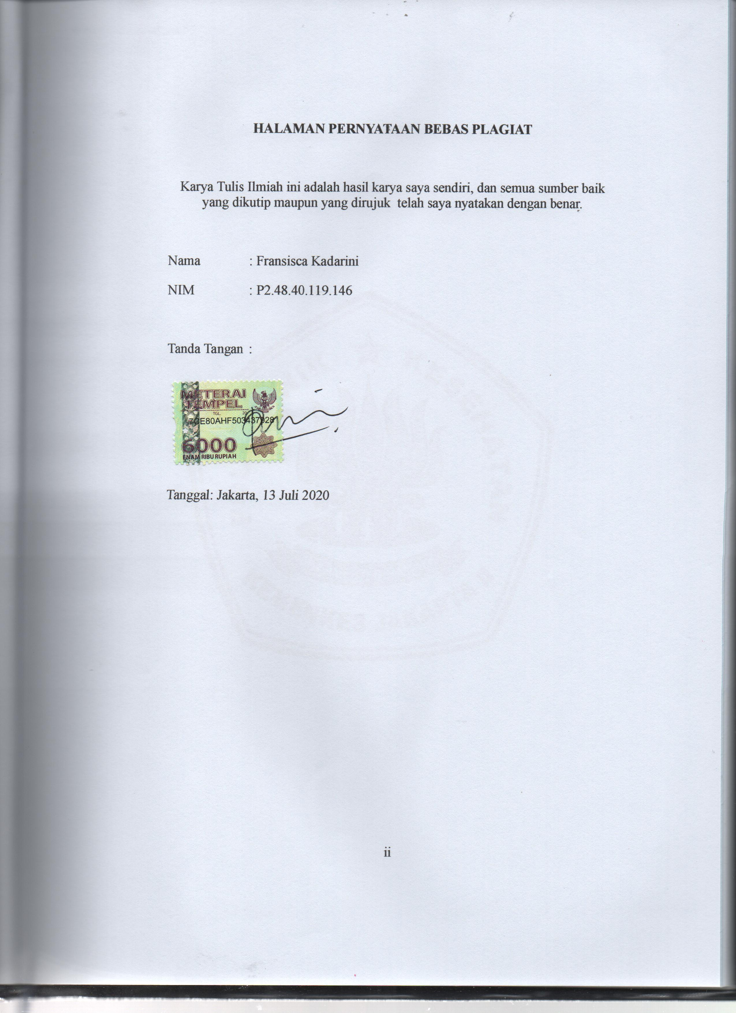

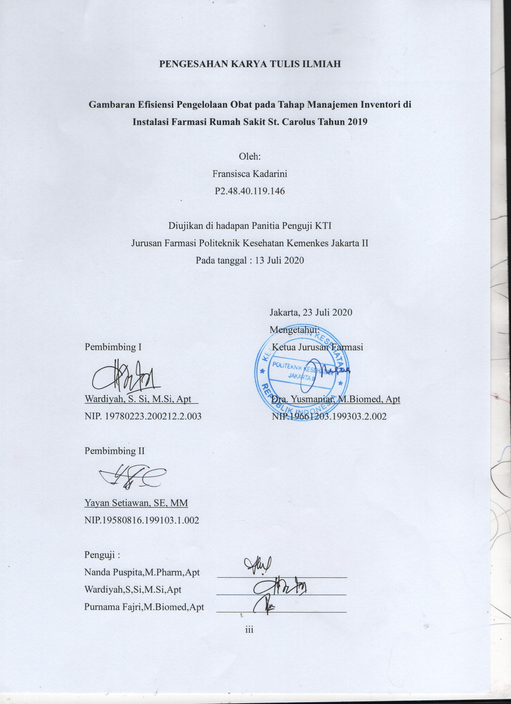

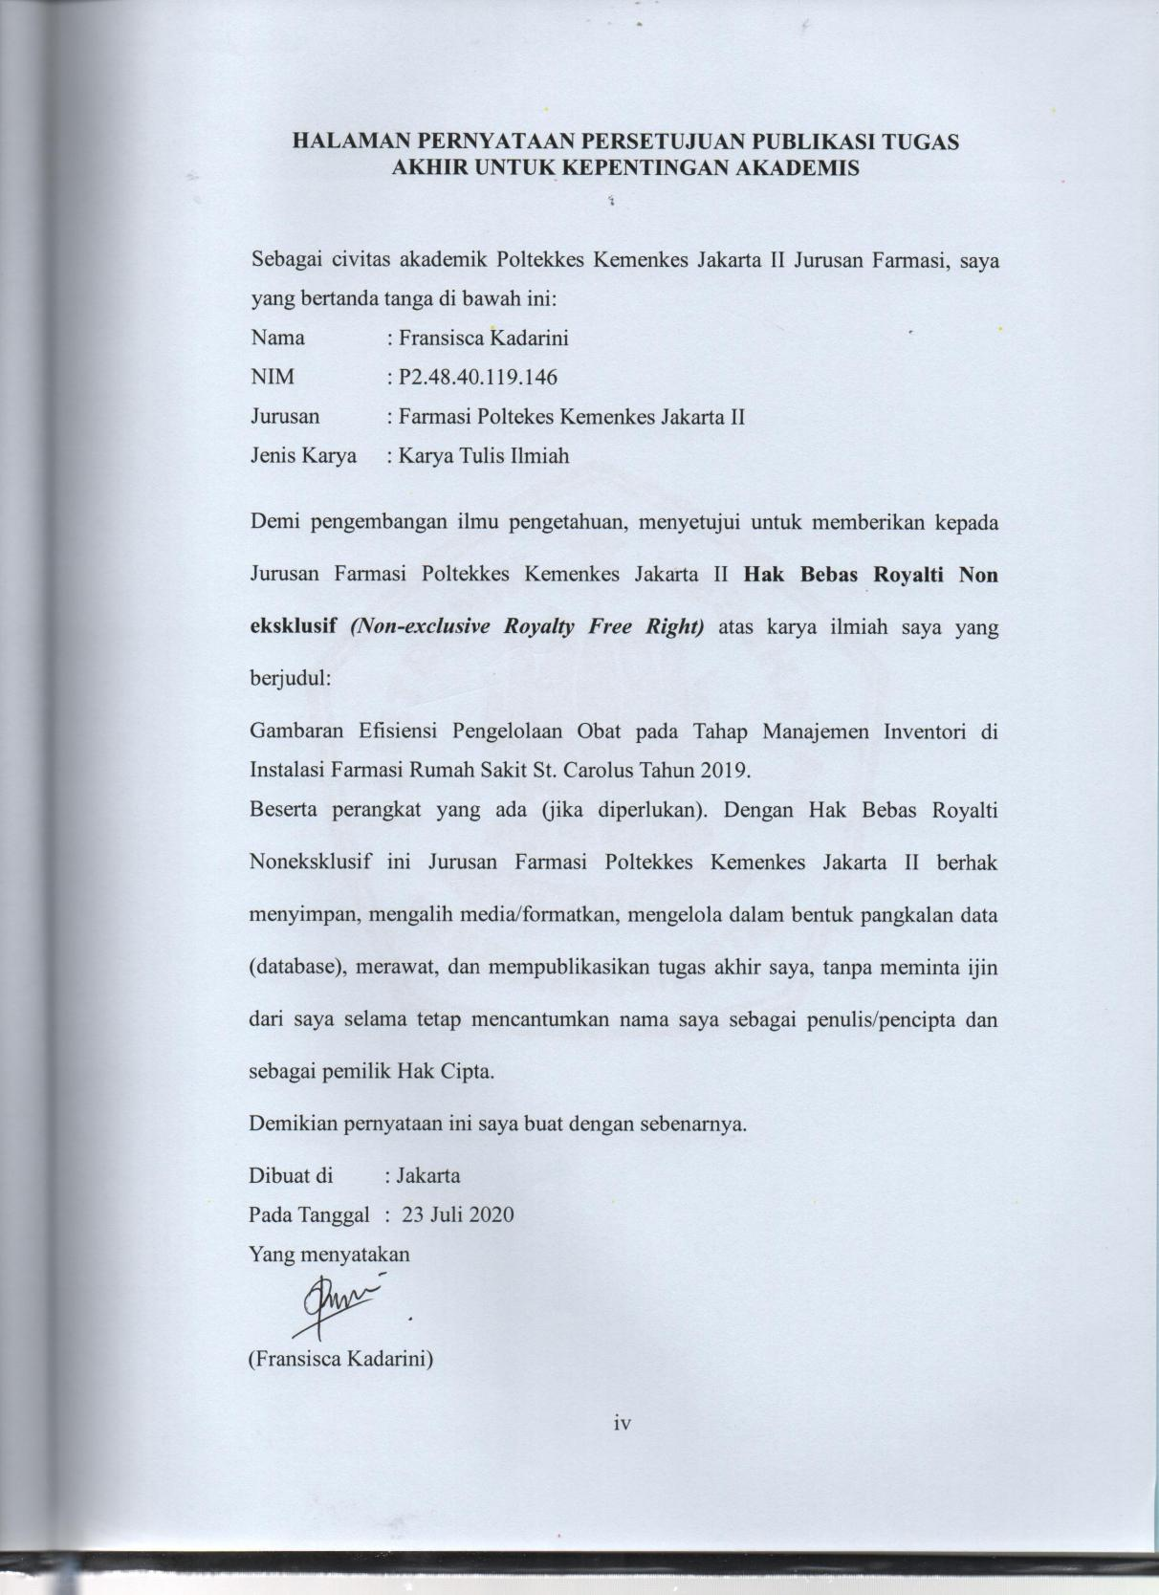

**ABSTRAK**

Gambaran Efisiensi Pengelolaan Obat pada Tahap Manajemen Inventori

di Instalasi Farmasi Rumah Sakit St. Carolus

Tahun 2019

Oleh:

Fransisca Kadarini

P2.48.40.119.146

**Pendahuluan :**Pengelolaan obat di rumah sakit merupakan salah satu manajemen rumah sakit yang penting, karena ketidakefisienannya akan memberi dampak negatif terhadap rumah sakit, baik secara medis maupun ekonomis. Penelitian ini dilakukan untuk mengevaluasi pengelolaan obat di Instalasi Farmasi Rumah sakit St. Carolus tahun 2019. Dipilihnya tahap ini karena keberhasilan tahap pengadaan obat akan sangat menentukan jumlah obat yang dibutuhkan dalam waktu yang tepat sehingga pelayanan yang optimal dapat dipenuhi dengan baik.

**Metode :** Jenis penelitian merupakan penelitian deskripsi dengan pengambilan data secara retrospektif yang didasarkan pada dokumen pengadaan obat periode Januari - Desember 2019.

**Hasil :** Jumlah item obat dalam pengadaan obat di Instalasi Farmasi Rumah Sakit St. Carolus periode Januari - Desember 2019 yang sesuai dengan Formularium Nasional dan Formularium Rumah Sakit sebanyak 2582 item (97,21 %) dan yang tidak sesuai dengan Formularium Nasional dan Formularium Rumah Sakit 74 item ( 2,79 %). Nilai *Inventori Turn Over Ratio* (ITOR)sebanyak 2,23 kali perputaran. Persentase kesalahan faktur sebanyak 50 lembar faktur. Jumlah nilai persentase obat kadaluarsa (*expired date*) sebesar 0,0283 %.

**Kesimpulan :** Pengelolaan obat pada Tahap Manajemen Inventori di Instalasi Farmasi Rumah Sakit St. Carolus Tahun 2019 masih belum efisien dan efektif.

**Kata Kunci :** Pengadaan obat, Rumah Sakit St. Carolus, *Inventori Turn Over* *Ratio*, kesalahan faktur.

**ABSTRACT**

Overview of drug management efficiency in inventory management phase

At St. Carolus Hospital Pharmacy Installation

Year 2019

By: Fransisca Kadarini

P 2.48.40.119.146

**Introduction:**The management of drug in the hospital is one of the important hospital management, because its inefficeness will negatively affect the hospital, both medically and economically. This research was conducted to evaluate the management of the drug in the pharmacy installation of St. Carolus Hospital in 2019. The choice of this stage because the success of the drug procurement stage will determine the number of medicines needed in a timely manner so that optimal service can be fulfilled well.

**Methods:** This type of research is a research description with retrospective data retrieval based on drug procurement documents from January to December 2019.

**Results :** The number of medicinal items in the procurement of drugs in the hospital pharmaceutical installation St. Carolus Period of January-December 2019 which corresponds to the national formularium and the formulation of hospitals as many as 2582 item (97.21%) And that does not conform to the national Formularium and the Formularium of 74 hospital items (2.79%). A *Turn Over Ratio* (ITOR)inventory value of 2.23 times the turnover. The percentage of invoice error is 50 sheets invoice. The sum of the drug's percentage expiry value (*expired date*) is 0.0283%.

**Conclusion:** The management of the drug in the inventory management phase at St. Carolus Hospital Pharmaceutical installation year 2019 is still not efficient and effective.

**Keywords:** drug procurement, St. Carolus Hospital, *inventory Turn Over* *Ratio*, invoice error.

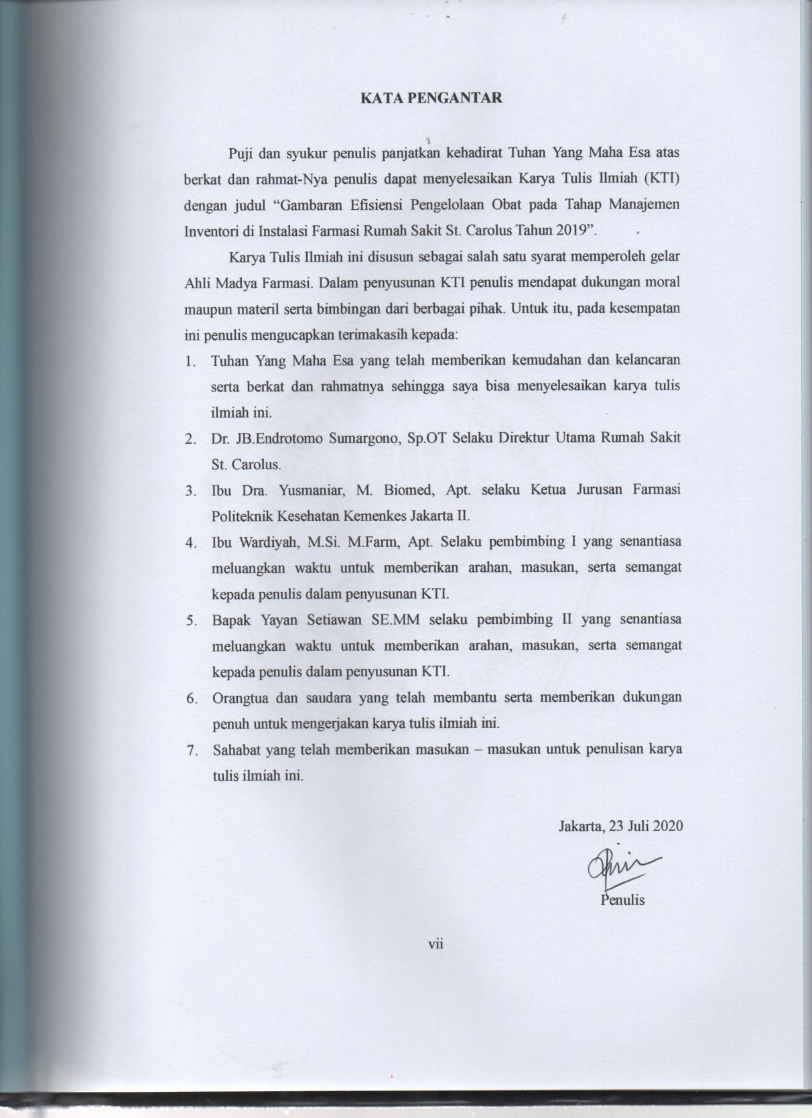

**DAFTAR ISI**

**Halaman Judul………………………………………………………..…………i**

**Halaman Pernyataan Bebas Plagiat……………………………………….….ii**

**Pengesahan Karya Tulis Imiah………………………………………………iii**

**Halaman Pernyataan Persetujuan Publikasi Tugas Akhir…………...………iv**

**Abstrak…………………………...……………………………………………..v**

**Kata Penngantar………………………………………………..…………….vii**

**Daftar Isi…………………………………….………………………………..viii**

**Daftar Tabel……………………………………………………………………..xi**

**Daftar Lampiran……………………………………………………………….xii**

**BAB I PENDAHULUAN………………………………………………………1**

* 1. Latar Belakang………………………………………………………………1
  2. Rumusan Masalah……………………………………………………………2
  3. Tujuan Penelitian……………………………………………………………..2

1.3.1 Tujuan Umum …………………………………………………………2

1.3.2 Tujuan Khusus…………………………………………………………2

1.4 Manfaat Penelitian…………………………………………………………….3

1.4.1 Bagi Peneliti…………………………………………………………..3

1.4.2 Bagi Akademik…………………………………………………………3

1.4.3 Bagi Instansi…………………………………………………………..3

**BAB II TINJAUAN PUSTAKA…………………………………………………4**

2.1 Rumah Sakit…………………….……………………………………………..4

2.1.1 Definisi Rumah Sakit……………………………………………….…..4

2.1.2 Klasifikasi Rumah Sakit………………………………………….…….4

2.2 Farmasi Rumah Sakit…………………………………………….………….4

2.3 Manajemen Pengelolaan Obat………………………………………………..7

2.4 Tahapan Pengelolaan Obat………………………………………….…………7

2.4.1 Seleksi………………………………………………………………….7

2.4.2 Perencanaan dan Pengadaan………………………………………….8

2.4.3 Distribusi…………………………………………………………….10

2.5 Kerangka Konsep Penelitian…………………………………………………12

2.6 Definisi Operasional…………………………………………………………12

**BAB III METODE PENELITIAN…………………………………….………14**

3.1 Desain Penelitian………………………………………….……………….…14

3.2 Lokasi dan Waktu Pengambilan Data………………………………………..14

3.3 Variabel Penelitian……………………………………………….………….14

3.4 Populasi Penelitian……………………………………………….…………..14

3.5 Cara Pengelolaan dan Analisa Data………………………………………..14

**BAB IV GAMBARAN UMUM TEMPAT PENGAMBILAN DATA………16**

4.1 Profil Rumah Sakit St. Carolus…………………………………………….16

4.1.1 Sejarah Rumah Sakit st. Carolus………………………………….16

4.1.2 Lokasi Wilayah Rumah Sakit St. Carolus………………………….16

4.2 VISI, MISI, Falsafah dan Nilai Keutamaan Rumah Sakit St, Carolus……….16

4.3 Instalasi Farmasi Rumah Sakit St. Carolus…………………………….…..17

4.4 Instalasi Gudang Farmasi Rumah Sakit St. Carolus………………………..17

4.4.1 Kegiatan Pelayanan Kefarmasian di Gudang………………………17

4.4.2 Ketenagaan di Gudang Farmasi……………………………………17

**BAB V HASIL DAN PEMBAHASAN……………………………………….18**

5.1 Persentase Ketepatan Pemilihan Obat……………………………………….18

5.2 Nilai *Inventori Turn Over Ratio*……………………………………..………19

5.3 Persentase Kesalahan Faktur………………………………………………..22

5.4 Persentase Nilai Obat Kadaluwarsa…………………………………….…..24

**BAB VI KESIMPULAN DAN SARAN………………………………………..27**

6.1 Kesimpulan…………………………………………………………………27

6.2 Saran………………………………………………………………………….27

**DAFTAR PUSTAKA………………………………………………….………28**

**Lampiran………………………………………………………………………..30**

**DAFTAR TABEL**

Tabel 2.1 Indikator pengelolaan obat di Rumah Sakit………………………...…11

Tabel 5.1 Persentase ketepatan pemilihan obat 18

Tabel 5.2 Jenis obat terbanyak diluar FORNAS dan Formularium RS 18

Tabel 5.3 Jumlah hasil stok opname tahun 2019 20

Tabel 5.4 Jumlah pembelian obat tahun 2019 21

Tabel 5.5 Jumlah lembar faktur pembelian tahun 2019 23

Tabel 5.6 Nilai obat kadaluwarsa tahun 2019 24

**DAFTAR LAMPIRAN**

Lampiran 1 Surat permohonan pengambilan data di Rumah Sakit St. Carolus 30

Lampiran 2 Lembar pemesanan obat 31

Lampiran 3 Lembar penerimaan obat………………………………………...….32

Lampiran 4 Contoh faktur ……………………………………………………….33

Lampiran 5 Daftar obat diluar FORNAS dan Formularium RS…….…………34

**BAB I**

**PENDAHULUAN**

* 1. **Latar Belakang**

Pelayanan farmasi merupakan *revenue center* utama dalam rumah sakit. Pembelanjaan perbekalan farmasi menyerap biaya sekitar 40-50 % dari biaya keseluruhan rumah sakit. Dari seluruh pemasukan rumah sakit 50 % berasal dari pengelolaan perbekalan farmasi. Melihat besarnya biaya yang diserap dan biaya yang dihasilkan, untuk itu diperlukan pengelolaan obat yang baik.1

Obat adalah bahan atau paduan bahan yang siap digunakan untuk mempengaruh atau menyelidiki sistem fisiologi atau keadaan patologi dalam rangka penetapan diagnosis, pencegahan, penyembuhan, pemulihan, peningkatan kesehatan dan kontrasepsi. Pengelolaan obat di rumah sakit dikelola oleh instalasi farmasi rumah sakit. Intalasi farmasi rumah sakit bertanggung jawab penuh atas pengelolaan obat. Obat dikelola dengan sistem satu pintu, sehingga tidak ada pengelolaan obat di rumah sakit dilaksanakan selain di instalasi farmasi. Pengelolaan obat yang efektif dan efisien akan mendukung mutu pelayanan kesehatan di rumah sakit. 1

Untuk menjamin mutu pelayanan kefarmasian di rumah sakit harus dilakukan pengendalian mutu pelayanan kefarmasian yang meliputi monitoring dan evaluasi.2 Evaluasi diperlukan untuk mengetahui kinerja pelayanan farmasi di rumah sakit yang meliputi penilaian terhadap sumber daya manusia (SDM), pengelolaan perbekalan farmasi, pelayanan kefarmasian kepada pasien / pelayanan farmasi klinik. 3

Tujuan pengelolaan obat adalah tersedianya obat saat dibutuhkan, ketersediaan obat meliputi jenis, jumlah maupun kualitas secara efisien. Pengelolaan obat dapat dipakai sebagai proses penggerak dan pemberdayaan semua sumber daya yang dimiliki untuk dimanfaatkan dalam rangka mewujudkan ketersediaan obat setiap dibutuhkan agar operasional efektif dan efisien. 4

Rumah sakit St. Carolus adalah Rumah sakit tipe B yang memiliki beberapa instalasi farmasi rumah sakit, yang terdiri dari satelit farmasi rawat jalan,satelit farmasi rawat inap, satelit farmasi produksi dan satelit gudang farmasi.Pengelolaan obat yang terdiri dari perencanaan, pengadaan, penyimpanan dan pendistribusian dilakukan di seluruh satelit farmasi rumah sakit.

Manajemen obat di instalasi farmasi rumah sakit merupakan salah satu aspek penting, karena ketidakefisiennya akan memberikan dampak negatif terhadap biaya operasional rumah sakit.5 Pada penelitian sebelumnya periode Februari - April 2019 di Instalasi gudang farmasi masih ditemukan adanya obat slow moving 2,48 %, death stock 1,66 % dan obat yang kadaluarsa 0,05 %.6

Berdasarkan hal tersebut, peneliti sangat tertarik untuk melakukan penelitian gambaran efisiensi pengelolaan obat pada tahap manajemen inventori di instalasi farmasi Rumah Sakit St. Carolus Tahun 2019, sehingga mencapai pelayanan prima.

* 1. **Rumusan Masalah**

Berdasarkan latar belakang tersebut maka masalah yang diambil dalam karya tulis ilmiah ini adalah bagaimana gambaran efisiensi pengelolaan obat pada tahap manajemen inventori di instalasi farmasi Rumah Sakit St. Carolus Tahun 2019.

**1.3. Tujuan Penelitian**

**1.3.1. Tujuan Umum**

Mengetahui gambaran efisiensi pengelolaan obat pada tahap manajemen inventori di Rumah Sakit St. Carolus Tahun 2019.

**1.3.2. Tujuan Khusus**

Ingin mengetahui jumlah dan persentase :

1. Kesesuaian item obat yang tersedia di FORNAS dan Formularium RS
2. Nilai *InventoriTurn Over Ratio* (ITOR)
3. Frekuensi kurang lengkapnya Faktur
4. Obat yang kadaluwarsa

**1.4. Manfaat Penelitian**

**1.4.1. Bagi Peneliti**

Menambah pengetahuan penulis mengenai manajemen logistik dan manajemen pengadaan obat di rumah sakit.

**1.4.2. Bagi Akademik**

Sebagai referensi di perpustakaan Poltekkes Kemenkes Jakarta II Jurusan Farmasi mengenai Gambaran Efisiensi Pengelolaan Obat pada Tahap Manajemen Inventori di Instalasi Farmasi Rumah Sakit St. Carolus periode Januari - Desember 2019.

**1.4.3. Bagi Instansi**

Sebagai informasi persediaan obat pada periode Januari-Desember 2019 dan pertimbangan bagi manajemen farmasi dalam merencanakan dan mengadakan obat-obatan dan pengendalian persediaan obat.

**BAB II**

**TINJAUAN PUSTAKA**

**2.1. Rumah Sakit**

**2.1.1. Definisi Rumah Sakit**

Rumah sakit adalah institusi pelayanan kesehatan yang menyelenggarakan pelayanan kesehatan perorangan secara paripurna yang menyediakan pelayanan rawat inap, rawat jalan, dan gawat darurat.7

**2.1.2. Klasifikasi Rumah Sakit 8**

Berdasarkan perpres RI No.56 Tahun 2014 rumah sakit diklasifikasikan menjadi:

1. Rumah sakit umum kelas A

Mempunyai fasilitas dan kemampuan pelayanan medik paling sedikit 4 spesialis dasar, 5 spesialis penunjang medik, 12 spesialis lain dan 13 subspesialis dasar.

1. Rumah sakit umum kelas B

Mempunyai fasilitas dan kemampuan pelayanan medik paling sedikit 4 spesialis dasar, 4 spesialis penunjang medik, 8 spesialis lain dan 2 spesialis dasar.

1. Rumah sakit umum kelas C

Mempunyai fasilitas dan kemampuan pelayanan medik paling sedikit 4 spesialis dasar, dan 4 spesialis penunjang medik.

1. Rumah sakit umum kelas D

Mempunyai fasilitas dan kemampuan pelayanan medik paling sedikit 2 spesialis dasar.

**2.2**. **Farmasi Rumah Sakit**

Farmasi rumah sakit adalah seluruh aspek kefarmasian yang dilakukan di suatu rumah sakit.

Pelayanan farmasi rumah sakit merupakan salah satu kegiatan di rumah sakit yang menunjang pelayanan kesehatan yang bermutu. Hal tersebut diperjelas

dalam keputusan Menteri kesehatan Nomor. 72 Tahun 2016 tentang standar pelayanan rumah sakit, disebutkan bahwa pelayanan farmasi rumah sakit adalah bagian yangtidak terpisahkan dari sistem pelayanan kesehatan rumah sakit yang berorientasi pada pelayanan pasien. Penyediaan obat yang bermutu farmasi klinik yang terjangkau bagi semua lapisan masyarakat.

Farmasi rumah sakit bertanggung jawab terhadap semua barang farmasi yang beredar di rumah sakit. Hal ini mendorong pelayanan farmasi satu pintu harus ditegakkan dalam sistem pelayanan farmasi rumah sakit. Adapun tujuan pelayanan farmasi adalah sebagai berikut:

1. Melangsungkan pelayanan farmasi yang optimal baik dalam keadaan biasa maupun keadaan gawat darurat, sesuai dengan keadaan pasien maupun fasilitas yang tersedia.
2. Menyelenggarakan kegiatan pelayanan profesional berdasarkan prosedur kefarmasian yang tersedia.
3. Melaksanakan komunikasi informasi dan edukasi mengenai obat.
4. Menjalankan pengelolaan obat berdasarkan aturan yang berlaku.
5. Mengevaluasi dan memberi pelayanan bermutu melalui analisa, telaah, dan evaluasi pelayanan.
6. Melakukan pengawasan berdasarkan aturan-aturan yang berlaku.
7. Mengadakan penelitian dan pengembangan di bidang farmasi.
8. Memfasilitasi dan mendorong tersusunnya standar pengobatan dan formularium rumah sakit.

Farmasi rumah sakit mempunyai tujuan umum pelayanan dan mempunyai fungsi. Fungsi farmasi rumah sakit antara lain:

1. Pengelolaan perbekalan farmasi:
2. Memilih perbekalan farmasi sesuai kebutuhan pelayanan rumah sakit.
3. Merencanakan kebutuhan farmasi secara optimal.
4. Mengadakan perbekalan farmasiberpedoman pada perencanaan yang telah dibuat sesuai ketentuan yang berlaku.
5. Memproduksi perbekalan farmasi untuk memenuhi kebutuhan pelayanan kesehatan di rumah sakit.
6. Menerima perbekalan farmasi sesuai dengan spesifikasi dan ketentuan yang berlaku.
7. Menyimpan perbekalan farmasi sesuai dengan spesifikasi dan persyaratan kefarmasian.
8. Mendistribusikan perbekalan farmasi ke unit-unit pelayanan di rumah sakit
9. Pelayanan kefarmasian dalam penggunaan obat dan alat kesehatan :
10. Mengkaji instruksi pengobatan / resep pasien.
11. Mengidentifikasi masalah yang berkaitan dengan penggunaan obat.
12. Mencegah dan mengatasi masalah yang berkaitan dengan obat dan alat kesehatan.
13. Memantau keefektifan dan keamanan penggunaan obat dan alat kesehatan.
14. Memberikan informasi kepada petugas kesehatan, pasien,dan keluarga.
15. Memberikan konseling kepada pasien / keluarga.
16. Melakukan pencampuran obat suntik.
17. Melakukan penyiapan nutrisi parentral.
18. Melakukan penanganan obat kanker.
19. Melakukan penentuan kadar obat dalam darah.
20. Melakukan pencatatan setiap saat.
21. Melaporkan setiap kegiatan.

Farmasi rumah sakit mempunyai arti penting dalam rumah sakit. Dalam undang-undang rumah sakit Nomor 44 Tahun 2009 disebutkan bahwa salah satu persyaratan rumah sakit harus memenuhi persyaratan kefarmasian. Dibagian keenam pasal 15 tentang kefarmasian menyebutkan, bahwa:

1. Persyaratan kefarmasian sebagaimana dimaksud dalam pasal 7 ayat 1 harus menjamin ketersediaan sediaan farmasi dan alat kesehatan yang bermutu, bermanfaat, aman dan terjangkau.
2. Pelayanan sediaan farmasi di rumah sakit harus mengikuti standar pelayanan kefarmasian.
3. Pengelolaan alat kesehatan, sediaan farmasi dan bahan habis pakai di rumah sakit harus dilakukan oleh instalasi farmasi sistem satu pintu.
4. Besaran harga perbekalan fsarmasi pada instalasi farmasi rumah sakit harus wajar dan berpatokan kepada harga patokan yang ditetapkan pemerintah.
5. Ketentuan lebih lanjut mengenai standar pelayanan kefarmasian sebagaimana dimaksud dalam ayat (2) diatur dengan peraturan menteri.

**2.3. Manajemen Pengelolaan Obat**

Manajemen obat di instalasi farmasi rumah sakit merupakan salah satu aspek penting, karena ketidakefisienan akan memberi dampak negatif terhadap biaya operasional rumah sakit karena ketersediaan obat setiap waktu menjadi tuntutan pelayanan kesehatan, maka pengelolaan yang efisien sangat menentukan keberhasilan manajemen obat di suatu rumah sakit secara keseluruh.4

Manajemen pengelolaan obat merupakan serangkain kegiatan kompleks yang merupakan suatu yang saling terkait. Pada dasarnya terdiri dari 4 fungsi dasar yaitu seleksi, perencanaan dan pengadaan, distribusi dan penggunaan. Manajemen obat merupakan suatu sistem yang terdiri dari input, proses, dan output, dimana masing-masing fungsi utama terbangun berdasarkan fungsi sebelumnya dan menentukan fungsi selanjutnya.

Seleksi didasarkan pada pengalaman aktual terhadap kebutuhan melakukan pelayanan kesehatan dan obat yang digunakan, perencanaan dan pengadaan memerlukan keputusan seleksi dan seterusnya. Siklus manajemen obat didukung oleh faktor pendukung manajemen (*management support*) yang meliputi organisasi, keuangan, atau finansial sumber daya manusia (SDM) dan sistem informasi rumah sakit (SIRS). Setiap tahap siklus manajemen obat yang baik harus didukung oleh keempat faktor tersebut sehingga pengelolaan obat dapat berlangsung secara efektif dan efisien.9

**2.4. Tahapan Manajemen Pengelolaan Obat**

**2.4.1. Seleksi**

Berdasarkan KepMenKes RI No. 1197 /Menkes/SK/X/2004. seleksi adalah proses kegiatan dalam pemilihan jenis, jumlah dan harga perbekalan farmasi yang sesuai dengan kebutuhan dan anggaran untuk menghindari kekosongan obat dengan menggunakan metode yang dapat dipertanggung jawabkan dan dasar-

dasar perencanaan yang telah ditentukan antara lain konsumsi, epidemiologi, kombinasi metode konsumsi dan epidemiologi disesuaikan dengan anggaran yang tersedia.10

Seleksi meliputi evaluasi masalah kesehatan, menentukan obat pilihan (*drug of choice*), memilih obat dengan dosisnya, menetapkan bentuk obat dan menetapkan obat-obat yang harus tersedia di tiap tingkat pelayanan kesehatan. Tujuannya adalah untuk mendapatkan jenis dan jumlah obat sesuai dengan kebutuhan dan menghindari kekosongan serta meningkatkan penggunaan obat secara rasional, perencanaan obat yang dibutuhkan di rumah sakit pada mulanya ditentukan oleh Panitia Farmasi dan Terapi (PFT) melalui seleksi obat berdasarkan usulan dari dokter rumah sakit kemudian disusun menjadi formularium rumah sakit.

Pemilihan obat sebaiknya mengikuti pedoman seleksi obat yang telah disusun oleh WHO yaitu memilih obat yang telah terbukti efektif dan merupakan *drug of choice,* mencegah duplikasi obat, memilih obat yang minimaluntuk suatu jenis penyakit, melaksanakan evaluasi kontraindikasi dan efek samping obat secara cermat. Biaya merupakan faktor pertimbangan utama pada pemilihan obat. Obat yang secara klinis memberikan efek penyembuhan yang sama baiknya diambil yang paling murah seperti menggunakan obat generik.11

Pedoman perencanaan yang biasa digunakan dalam perencanaan pengadaan adalah DOEN (Daftar Obat Essensial Nasional), Formularium Nasional (Fornas), Formularium Rumah Sakit, Standar Terapi Rumah Sakit, ketentuan setempat yang berlaku, data catatan medik, anggaran yang tersedia, penetapan prioritas, siklus penyakit, sisa persediaan, data pemakaian periode yang lalu dan rencana pengembangan.

**2.4.2. *Procurement* (Perencanaan dan Pengadaan)**

*Procurement* merupakan proses yang terdiri dari perencanaan dan pengadaan perbekalan farmasi yang sesuai dengan kebutuhan dan anggaran dari rumah sakit. Perencanaan digunakan untuk menentukan jumlah dan periode pengadaan sediaan farmasi, alat kesehatan, dan bahan medis habis pakai sesuai

dengan hasil kegiatan pemilihan untuk menjamin terpenuhinya kriteria tepat jenis, tepat jumlah, tepat waktu, dan efisien. Secara singkat dapat dikatakan bahwa perencanaan adalah fungsi dari manajemen untuk mengambil keputusan menyangkut kegiatan dan tujuan dikemudian hari.12

Menurut WHO, ada empat strategi dalam pengadaan obat yang baik, yaitu; pengadaan obat-obatan dengan harga mahal dengan jumlah yang tepat, seleksi terhadap supplier yang dapat dipercaya dengan produk yang berkualitas, pastikan ketepatan waktu pengiriman obat, mencapai kemungkinan termurah dari harga total.

Metode yang digunakan dalam perencanaan kebutuhan obat menurut Depkes RI, 2008 : 13

1. Metode Konsumsi

Metode konsumsi yaitu perencanaan berdasarkan perhitungan kebutuhan riil konsumsi obat periode tahun lalu dengan berbagai penyesuaian dan koreksi untuk kebutuhan tahun berikutnya. Perhitungan untuk tiap jenis obat adadua metode yaitu : dihitung dari catatan obat yang diberikan kepada pasien (metode ini sesuai hanya bila catatannya tersedia lengkap), yang kedua adalah dihitung dari catatan stok awal ditambah obat yang masuk dikurangi stok akhir.

1. Metode Morbiditas / Epidemiologi

Metode morbiditas dilakukan dengan melihat berapa episode masalah kesehatan yang ada, standar terapi, tingkat kepatuhan terhadap standar terapi maka akan diperoleh jumlah obat yang dibutuhkan.

1. Kombinasi keduanya

Analisis *pareto* atau ABC dan VEN diperlukan untuk merencanakan pengadaan kebutuhan dengan dana yang terbatas. Analisis *pareto* atau ABC ini membagi obat menjadi 3 kelompok yaitu:

1) A : Obat-obat yang menyerap dana hingga 70 % dari total dana namun jumlahnya kurang dari 10 % jenis obat. Kelompok ini membutuhkan pengawasan yang lebih dibandingkan kelompok obat lain terkait dengan

besarnya dana yang terserap.

2) B : Obat-obat yang menyerap dana kurang lebih 20 % dari total dana dengan jenis obat sekitar 20 % dari keseluruhan jenis obat.

3) C : Obat-obat yang menyerap dana 10 % dari dana total dengan jenis obat sekitar 70 % dari keseluruhan jenis obat.

Kriteria VEN yang umum adalah perbekalan farmasi dikelompokkan sebagai berikut:

1) Vital (V) bila perbekalan farmasi tersebut diperlukan untuk menyelamatkan kehidupan (*life saving drugs*), dan bila tidak tersedia akan meningkatkan resiko kematian.

2) Essensial (E) bila perbekalan farmasi tersebut terbukti efektif untuk menyembuhkan penyakit atau mengurangi penderitaan pasien.

3) Non-esensial (N) meliputi aneka ragam perbekalan farmasi yang digunakan untuk penyakit yang sembuh sendiri, perbekalan farmasi yang mahal namun tidak mempunyai kelebihan manfaat dibanding perbekalan farmasi sejenis lainnya.

d. Kombinasi ABC dan VEN

Jenis perbekalan farmasi yang termasuk kategori A dari analisis ABC adalah benar-benar jenis perbekalan farmasi yang diperlukan untuk penanggulangan penyakit terbanyak. Dengan kata lain, statusnya harus E dan sebagian V dari VEN. Sebaliknya jenis perbekalan farmasi dengan status N harusnya masuk kategori C digunakan untuk menetapkan prioritas untuk pengadaan obat dimana anggaran yang ada tidak sesuai dengan kebutuhan.

**2.4.3. *Distribution* (Distribusi)**

Proses distribusi meliputi kegiatan pengendalian persediaan obat dan penyimpanan. Konsep dasar dalam pengelolaan persediaan adalah menjaga keseimbangan antara penyimpanan persediaan dengan biaya yang dibutuhkan untuk menyimpan persediaan tersebut. Menurut permenkes No.72 Tahun 2016

tentang Standar Pelayanan Farmasi di Rumah Sakit, cara penyimpanan obat adalah sebagai berikut:

* 1. Obat-Obatan yang mempunyai kesamaan secara bersamaan disimpan di atas rak. Kesamaan berarti dalam cara pemberian obat (luar, oral, suntikan) dan bentuk ramuannya (obat kering atau cair).
  2. Obat disimpan sesuai tanggal kadaluwarsa dengan menggunkan prosedur FEFO *(first expiry first out)*. Obat dengan tanggal kadaluwarsa yang lebih pendek ditempatkan di depan obat yang berkadaluwarsa lebih lama.
  3. FIFO *(first in first out),* obat yang keluar adalah obat yang pertama masuk, obat yang baru datang diletakkan dibelakang obat yang datang sebelumnya.
  4. Obat yang kadaluwarsa dan rusak dengan dibuatkan catatan pemusnahan obat, termasuk tanggal, jam, saksi dan cara pemusnahan.

**Tabel 2.1 Indikator Pengelolaan Obat di Rumah Sakit14**

|  |  |  |  |  |
| --- | --- | --- | --- | --- |
| Tahapan | Indikator | Tujuan | Cara Menghitung | Nilai Pembanding |
| *Selection* (Seleksi) | Kesesuaian item obat yang tersedia di FORNAS, Formularium RS* | Untuk mengetahui penggunaan obat FORNAS dan FRS. | X : Jumlah item obat dalam FORNAS/FRS  Y : Jumlah item obat yang tersedia  Z = (X/Y) x 100% | 100% |
| *Procurement*  (Perencanaan dan Pengadaan) | Frekuensi kurang lengkapnya SP/Faktur*** | Untuk mengetahui berapa kali terjadi kesalahan faktur. | mencocokkan SP dengan Faktur | 1-9 kali |
| *Distribution*  (Distribusi) | 1. *Inventory Turn Over Ratio* (ITOR)*** | Untuk mengetahui perputaran modal dalam satu tahun persediaan. | Omset 1 tahun dalam HPP = x, rata-rata nilai persediaan obat = y  TOR = X/Y kali | 8-12 kali |
| 2. Persentase dan nilai obat yang kadaluarsa dan atau rusak *** | Untuk mengetahui jumlah dan nilai obat yang kadaluarsa. | X = Catatan obat yang kadaluarsa dalam 1 tahun hitung nilainya.  Y = Nilai Stok Opname  Kadaluarsa = X/Y x 100% | 0% |

*Menurut depkes 2008, ***Menurut Pudjaningsih 1996

**2.5. Kerangka Konseptual Penelitian**

Kerangka konseptual pengelolaan obat di Instalasi Farmasi Rumah Sakit St. Carolus tahun 2019 adalah sebagai berikut:

Tahap Seleksi

Tahap

Perencanaan dan Pengadaan

Tahap Distribusi

Nilai ITOR

Nilai obat kadaluwarsa

Evaluasi

Pengelolaan

obat di Instalasi Farmasi Rumah

Sakit St. Carolus

2019

Permasalahan

Pengelolaan Obat di Instalasi

Farmasi Rumah

Sakit St. Carolus

2019

Kesalahan faktur pemesanan obat

Kesesuaian item obat yang dipesan dengan FORNAS dan FRS

**Gambar 2.1 Kerangka Konseptual Penelitian**

**2.6 Definisi Operasional**

|  |  |  |  |  |  |  |
| --- | --- | --- | --- | --- | --- | --- |
| **No** | **Variable** | **Definisi**  **Operasional** | **Cara Ukur** | **Alat Ukur** | **Hasil**  **Ukur** | **Skala**  **Ukur** |
| 1 | Kesesuaian item obat yang dipesan dengan FORNAS  dan Formularium RS | Daftar  item obat  yang dipesan selama bulan Januari - Desember  2019 | Merekap item obat dan memisahkan sesuai  tidaknya  dengan  Fornas dan Formularium RS | Daftar  Item obat  yang  dipesan  Tahun 2019 | Sesuai Fornas, Formularium RS / Tidak  sesuai | Nominal |

|  |  |  |  |  |  |  |
| --- | --- | --- | --- | --- | --- | --- |
| 2 | Nilai ITOR  *( Inventori Turn Over Ratio)* | Jenis rasio efisiensi yang menunjukkan seberapa  efektif  pengadaan obat dikelola dengan membanding-kan harga pokok penjualan (HPP) dengan  persediaan  rata -rata untuk  periode tahun 2019 | Menghitung nilai HPP  dan nilai persediaan selama tahun 2019 | Nilai HPP dan  nilai persediaan | Nilai  ITOR | Rasio |
| 3 | Frekuensi Kesalahan  Faktur  Pemesanan  Obat | Faktur yang  tidak sesuai  dengan surat  pesanan | Menghitung  Lembar  Faktur | Lembar  faktur | Berapa kali Faktur tidak sesuai surat pesanan. | Nominal |
| 4 | Obat  Kadaluwar-sa | Obat yang  sudah tidak  memenuhi  syarat  penggunaan  dan waktu  kadaluwarsa | Menghitung  jumlah dan  nilai dari  obat  Kadaluwar-sa selama stok  opname | Nilai obat  Kadaluwar-sa | Persentase  Obat kadaluwar-sa | Rasio |

**BAB III**

**METODE PENELITIAN**

**3.1. Desain Penelitian**

Jenis penelitian merupakan penelitian deskriptif dengan pengambilan data secara retrospektif yang didasarkan pada dokumen pengadaan obat periode Januari - Desember 2019.

**3.2. Lokasi dan Waktu Pengambilan Data**

Pengambilan data dilakukan di bagian pengadaan instalasi Farmasi Rumah Sakit St. Carolus yang dilaksanakan pada bulan April sampai Mei 2020.

**3.3. Variable Penelitian**

Penelitian ini terdapat dua variable, yang terdiri dari:

* + - 1. Variabel bebas (*independent variable*) yaitu : seleksi, perencanaan dan pengadaan dan distribusi di Instalasi Farmasi Rumah Sakit St. Carolus.
      2. Variabel terikat (*Dependent variable*) Variabel terikat dalam penelitian ini merupakan variabel akibat dari variabel bebas terikat dari penelitian ini adalah pengelolaan obat yang sesuai indikator yaitu kesesuaian obat berdasarkan FORNAS dan Formularium RS, frekuensi kurang lengkap faktur, nilai ITOR (*Inventori Turn Over Ratio*) dan persentase nilai obat yang kadaluarsa.

**3.4. Populasi Penelitian**

Seluruh obat di instalasi gudang farmasi rumah sakit St. Carolus tahun 2019.

**3.5. Cara Pengelolaan dan Analisa Data**

1. Melakukan diskusi dengan bagian pengadaan obat untuk mengetahui alur proses pengadaan.

2. Menyesuaikan obat yang tersedia dengan FORNAS dan Formularium RS.

Dengan melihat item obat yang dipesan pada tahun 2019 di sistem informasi

rumah sakit (SIRS)

* + - 1. Menghitung efisiensi pengelolaan pengadaan obat dengan menggunakan rumus ITOR : Harga pokok penjualan

--------------------------------

Nilai persediaan

|  |
| --- |
| HPP = (Nilai stok awal Januari 2019 + Pembelian obat Januari –Desember 2019) –Stok akhir 31 Desember 20219 |

………………….Persamaan A

|  |
| --- |
| Rata-rata niai persediaan = Nilai persediaan tahun 2019 |

…………………Persamaan B

…………..Rumus

Caranya data diperoleh dari sistem informasi rumah sakit (SIRS) :

1. Mencatat stok awal januari 2019.
2. Merekap pembelian januari - desember 2019.
3. Mencatat stok akhir tahun 2019.
4. Merekap nilai persedian januari - desember 2019.
   * + 1. Merekap obat yang sudah kadaluarsa dengan melihat laporan obat yang sudah kadaluarsa tahun 2019.
       2. Merekap faktur yang tidak sesuai dengan surat pesanan dengan melihat faktur tahun 2019 secara manual.
       3. Memasukkan data dalam Microsoft Exel.
       4. Menyajikan data dalam bentuk table / grafik.
       5. Membuat pembahasan.
       6. Membuat kesimpulan dan saran.

**BAB IV**

**GAMBARAN UMUM TEMPAT PENGAMBILAN DATA**

* 1. **Profil Rumah Sakit St. Carolus** 
     1. **Sejarah Rumah Sakit St. Carolus**

Rumah Sakit St. Carolus (RSSC) adalah rumah sakit katholik pertama di Indonesia yang diprakarsai oleh Vikaris Apostolik Batavia (sekarang disebut Keuskupan Agung Jakarta). Pada tanggal 21 januari 1919 Rumah Sakit St. Carolus resmi dibuka untuk umum dengan nama Carolus Ziekenhuis, lalu setelah kemerdekaan berganti nama menjadi Pelayanan St. Carolus (PKSC). Sesuai dengan rekomendasi Komite Akreditasi Rumah Sakit (KARS) dan bertepatan dengan pengajuan perpanjangan izin rumah sakit, nama Pelayanan Kesehatan St. Carolus diubah menjadi Rumah Sakit St. Carolus.

* + 1. **Lokasi wilayah Rumah Sakit St. Carolus**

Lokasi Wilayah Rumah Sakit St. Carolus berada di jl. Salemba Raya No.41 Jakarta Pusat. Rumah Sakit St. Carolus di area 47.080 m2 dengan total luas bangunan sekitar 49.000 m2 dan memiliki total area taman sebesar 6000 m2.

* 1. **Visi, Misi, Falsafah dan Nilai Keutamaan Rumah Sakit St. Carolus** 
     1. **Visi Rumah Sakit St. Carolus**

Menjadi rumah sakit pilihan keluarga yang profesional, aman dan berbelarasa.

* + 1. **Misi Rumah Sakit St. Carolus**

Memberikan pelayanan kesehatan yang bermutu dengan sikap bela rasa, hormat terhadap kehidupan tanpa membedakan agama, ras, golongan dan sosial.

* + 1. **Falsafah Rumah Sakit St. Carolus**

Melayani dari hati, membangkitkan harapan.

* + 1. **Nilai Keutamaan Rumah Sakit St. Carolus**

(I-CARE), yaitu:

1. Integrity : Konsisten, profesional, jujur, bertanggung jawab dan sepenuh hati.
2. Compassion : Ikut merasakan, memahami dan berani bertindak.
3. Assurance : Menjamin kualitas layanan dan nyaman.
4. Respect : Menghormati dan menghargai.
5. Embrace Innovation : Membuat perubahan, konstruktif dan inovatif.
   1. **Instalasi Farmasi Rumah Sakit St. Carolus**

Rumah sakit St. Carolus merupakan rumah sakit tipe B. Instalasi Farmasi Rumah Sakit St. Carolus mempunyai 15 Apoteker dan 57 Tenaga Teknis Kefarmasian, Instalasi Farmasi dikepalai oleh Apoteker.

Farmasi Rumah sakit St. Carolus terbagi menjadi beberapa bagian, yaitu:

1. Instalasi Farmasi Rawat Jalan
2. Intalasi Farmasi Rawat Inap dan BPJS
3. Instalasi Farmasi Lantai 3
4. Instalasi Farmasi Produksi
5. Intalasi Gudang Farmasi
   1. **Instalasi Gudang Farmasi**
      1. **Kegiatan Pelayanan Kefarmasian di Gudang Farmasi**

Kegiatan pelayanan kefarmasian di gudang farmasi meliputi pengadaan, penyimpanan dan pendistribusian obat.

* + 1. **Ketenagaan**

Ketenagaan yang ada di gudang farmasi terdiri dari 1 orang Apoteker sebagai supervisor, 4 orang Tenaga Teknis Kefarmasian, 1 orang Administrasi dan 2 orang pramukarya.

**BAB V**

**HASIL DAN PEMBAHASAN**

* 1. **Persentase ketepatan pemilihan obat dalam pengadaan sesuai dengan Formularium Nasional dan Formularium Rumah Sakit.**

Berikut ini adalah hasil penelitian yang disertai pembahasan tentang pengadaan obat di instalasi Farmasi Rumah Sakit St. Carolus berdasarkan Formularium Nasional (Fornas) dan Formularium Rumah Sakit :

Tabel 5.1. Persentase ketepatan pemilihan obat sesuai tidaknya dengan FORNAS dan Formularium Rumah Sakit .

|  |  |  |  |
| --- | --- | --- | --- |
| No | Ketepatan | Jumlah item obat | Persentase |
| 1 | Sesuai | 2582 | 97,21 % |
| 2 | Tidak sesuai | 74 | 2,79 % |
|  | Total | 2656 | 100 % |

Tabel 5.2 Jenis Obat terbanyak diluar Fornas dan Formularium rumah sakit

|  |  |  |
| --- | --- | --- |
| **NO** | **NAMA OBAT** | **JUMLAH** |
| 1 | Cystitat | 7 ampul |
| 2 | Fludara | 140 tablet |
| 3 | Jardiance | 173 tablet |
| 4 | Neulastin | 5 ampul |
| 5 | Tagriso | 150 tablet |

Tabel 5.1 menunjukan jumlah pengadaan obat yang sesuai dengan Fornas dan Formularium Rumah sakit sebanyak 2582 item (97,21 %) dan yang tidak sesuai

dengan Fornas dan Formularium RS sebanyak 74 item (25,79 %), terdapatnya pengadaan obat yang tidak sesuai dengan Fornas dan Formularium RS dikarenakan tidak taatnya dokter dalam penulisan resep yang mengacu pada Fornas dan Formularium RS, selain itu adanya obat yang dibutuhkan oleh pasien kemoterapi yang dilayani di Rumah Sakit St. Carolus yang tidak terdapat dalam Fornas dan Formularium rumah sakit sehingga mengharuskan pengadaan obat yang tidak masuk dalam Formularium demi memenuhi kebutuhan obat,dimana daftar 74 item obat yang tidak sesuai dengan FORNAS dan Formularium rumah sakit terdapat dalam lampiran 5.

Tabel 5.2 menunjukkan jenis obat terbanyak diluar FORNAS dan Formularium Rumah Sakit, obat tersebut dipesan karena tidak ada penggantinya yang tersedia di rumah sakit dan rata-rata diindikasikan untuk pasien kemoterapi yang sangat membutuhkan terapi obat, daftar 5 jenis obat terbanyak diperoleh dari sitem informasi rumah sakit dengan melihat jumlah stok obat yang paling banyak digunakan pada kategori obat yang tidak masuk dalam formularium rumah sakit.

* 1. **Nilai *Inventori Turn Over Ratio* (ITOR)**

**Sebagai nilai efisiensi pengelolan persediaan**

Efisiensi dari pengadaan ditentukan oleh frekuensi pembelian. Untuk menghitung frekuensi pemesanan paling optimal dengan mengetahui *Inventori Turn Over Ratio* (ITOR) yang diperoleh dengan membandingkan dengan harga penjualan dengan nilai persediaan. Nilai ITOR ini dipengaruhi oleh periode yang digunakan,jumlah pemakaian dan nilai persediaan.

*Inventori Turn Over Ratio* (ITOR) akan tinggi bila nilai persediaannya kecil, tetapi nilai persediaan yang kecil bukan berarti efisien dan efektif. Untuk menentukan persediaan yang paling optimal ditentukan mulai dari proses perencanaan, proses pengadaan dan pengendalian persediaan sehingga tingkat persediaan tetap terjaga dan biaya produksi dapat ditekan serendah mungkin.

Hasil *Inventori Turn Over Ratio* (ITOR) pada penelitian ini diperoleh dengan rumus sebagai berikut :

|  |
| --- |
| HPP = (Nilai stok awal Januari 2019 + Pembelian obat Januari –Desember 2019) –Stok akhir 31 Desember 20219 |

………………….Persamaan A

|  |
| --- |
| Rata-rata niai persediaan = Nilai persediaan tahun 2019 |

…………………Persamaan B

…………..Rumus

Data hasil stok opname obat dan jumlah pembelian obat tahun 2019 :

Tabel 5.3. Tabel jumlah hasil stok opname obat tahun 2019

|  |  |  |
| --- | --- | --- |
| **No** | **Bulan** | **Hasil Stok Opname** |
| 1 | Januari | Rp 2.647.498.790 |
| 2 | Februari | Rp 2.755.057.146 |
| 3 | Maret | Rp 2.955.464.845 |
| 4 | April | Rp 3.355.086.655 |
| 5 | Mei | Rp 4.334.408.059 |
| 6 | Juni | Rp 3.578.295.513 |
| 7 | Juli | Rp 3.430.073.229 |
| 8 | Agustus | Rp 3.456.845.244 |
| 9 | September | Rp 3.458.869.372 |
| 10 | Oktober | Rp 3.402.207.238 |
| 11 | November | Rp 3.304.308.380 |
| 12 | Desember | Rp 4.023.362.560 |
|  | **Total** | **Rp 40.701.477.031** |

Tabel 5.4. Tabel Jumlah Pembelian Obat Tahun 2019

|  |  |  |
| --- | --- | --- |
| **No** | **Bulan** | **Jumlah Pembelian** |
| 1 | Januari | Rp 7.621.241.983 |
| 2 | Februari | Rp 7.068.241.254 |
| 3 | Maret | Rp 8.770.079.682 |
| 4 | April | Rp 7.913.367.076 |
| 5 | Mei | Rp 9.126.629.523 |
| 6 | Juni | Rp 5.208.483.806 |
| 7 | Juli | Rp 7.358.803.980 |
| 8 | Agustus | Rp 7.398.959.383 |
| 9 | September | Rp 7.113.135.252 |
| 10 | Oktober | Rp 7.867.714.659 |
| 11 | November | Rp 7.103.103.239 |
| 12 | Desember | Rp 8.290.689.042 |
|  | **Total** | **Rp 90.840.448.879** |

Hasil perhitungan ITOR pada periode Januari – Desember dengan persamaan (A) dan (B) diperoleh hasil sebagai berikut :

Nilai stok awal (stok akhir desember 2018) = Rp 3.755.968.896

Pembelian (Januari-Desember 2019) = Rp 90.840.448.879

Stok akhir (31 Desember 2019) = Rp 4.023.362.560

HPP = Rp 3.755.968.896 + Rp 90.840.448.879 – Rp 4.023.362.560

= Rp 90.573.055.215

Hasil tersebut dikatakan bahwa *Inventori Turn Over Ratio* (ITOR) periode Januari-Desember 2019 adalah 2,23 kali. Dan nilai tersebut masih sangat rendah apabila dibandingkan dengan indikaor menurut Pudjaningsih dimana ITOR yang baik adalah 8-12 kali pertahun.14

Semakin tinggi nilai ITOR, maka semakin efisiensi pengelolaan persediaan. Tingkat perputaran persediaan menunjukan berapa kali persediaan tersebut diganti dalam arti dibeli dan dijual kembali. Semakin tinggi tingkat perputaran persedian maka jumlah modal kerja yang dibutuhkan semakin rendah. Semakin tinggi tingkat perputaran persediaan akan semakin tinggi pula kemungkinan meningkatnya nilai *Return Off Invesment* (ROI). Untuk dapat mencapai tingkat perputaran yang tinggi maka harus dilakukan perencanaan dan pengawasan persediaan secara terus menerus.

Rendahnya ITOR menyebabkan penumpukan stok obat, hal tersebut dapat diatasi dengan mengendalikan jumlah persediaan, menyediakan data persediaan dan dukungan SIMRS berbasis IT yang kompatibel dan selalu dapat diperbaharui (Update).

* 1. **Persentase Kesalahan Faktur dalam Pemesanan Obat**

Berikut ini merupakan data jumlah faktur selama Tahun 2019 dan jumlah kesalahan faktur.

Tabel 5.5. Jumlah lembar faktur pembelian tahun 2019

|  |  |  |  |
| --- | --- | --- | --- |
| **No** | **Bulan** | **Jumlah Faktur** | **Jumlah Kesalahan Faktur** |
| 1 | Januari | 1579 | 4 |
| 2 | Februari | 1642 | 3 |
| 3 | Maret | 1820 | 7 |
| 4 | April | 1709 | 6 |
| 5 | Mei | 1938 | 5 |
| 6 | Juni | 1239 | 3 |
| 7 | Juli | 1642 | 5 |
| 8 | Agustus | 1804 | 4 |
| 9 | September | 1699 | 4 |
| 10 | Oktober | 1530 | 3 |
| 11 | November | 1690 | 4 |
| 12 | Desember | 1720 | 2 |
|  | **Total** | **20012** | **50** |

Jumlah kesalahan faktur adalah jumlah tidak sesuainya faktur pembelian dengan surat pesanan yang sudah diajukan kepada distributor. Jumlah kesalahan faktur tertinggi terjadi pada bulan maret yaitu sebesar 7 kali dari total kesalahan faktur yang ada. Tujuan dari indikator ini adalah untuk mengetahui berapa jumlah faktur yang tidak sesuai dengan surat pesanan di rumah sakit. Surat pesanan yang ditujukan kepada distributor dicocokan dengan faktur pembelian obat.

Tidak sesuainya faktur dan surat pesanan ini berupa jumlah item obat yang ada di surat pesanan tidak sama dengan jumlah item obat pada faktur. Hal ini disebabkan adanya kekosongan obat di distributor sehingga tidak dapat memenuhi

pesanan rumah sakit,maupun kesalahan distributor dalam membuat faktur pembelian sehingga obat yang dipesan tidak sesuai dengan faktur.

Kesalahan faktur yang terjadi di Rumah Sakit St. Carolus sebanyak 50 kali dalam satu tahun dimana lebih besar dari indikator efisiensi pengelolaan obat menurut Pudjaningsih yaitu 1-9 kali pertahun.14

* 1. **Persentase Nilai Obat Kadaluwarsa**

Persentase obat kadaluwarsa diperoleh dari jumlah obat kadaluarsa selama periode Januari – Desember 2019 dibanding jumlah nilai rupiah pada stok opname selama periode yang sama dikali 100%.

Tabel 5.6. Nilai Obat Kadaluarsa Tahun 2019

|  |  |  |
| --- | --- | --- |
| **No** | **Bulan** | **Nilai Obat Kadaluwarsa** |
| 1 | Januri | Rp 4.442.400 |
|  | Februari | - |
| 3 | Maret | - |
| 4 | April | Rp 6.968.025 |
| 5 | Mei | - |
| 6 | Juni | - |
| 7 | Juli | - |
| 8 | Agustus | Rp 98.364 |
| 9 | September | - |
| 10 | Oktober | - |
| 11 | November | - |
| 12 | Desember | - |
|  | **Total** | **Rp 11.508.789** |

= 0,0283 %

Persentase obat kadaluwarsa menunjukan kerugian rumah sakit, sehingga dapat dikatakan kerugian rumah sakit sebesar 0,0283%. Hal tersebut dapat disebabkan karena tidak tercatatnya dengan baik mengenai pendataan obat-obat hampir kadaluwarsa dan user tidak mau mengunakan obat sejenis yang sudah diingatkan kembali oleh pihak farmasi (isi sama, beda merk). Hal tersebut mempersulit dan menyebabkan penumpukan obat kadaluwarsa tetap berlanjut.

Dalam hal ini penyusunan obat dan system penataan gunang tidak bisa menjadi alasan atau penyebab adanya obat kadaluwarsa karena penyusunan obat pada Gudang Instalasi Farmasi Rumah Sakit St.Carolus sudah berdasarkan jenis dan macam sediaan, sistem penataan gudang sudah mengunakan gabungan antara metode FIFO dan metode FEFO. Metode FIFO *(First In First Out*) yaitu obat-obatan yang baru masuk diletakan dibelakang obat terdahulu, sedangkan metode FEFO *(First Expired First Out*) dengan cara menempatkan obat-obatan yang mempunyai kadaluwarsa lebih lama diletakan dibelakang obat-obatan yang mempunyai kadaluwarsa lebih pendek, proses penyimpanan memperioritaskan metode FEFO baru kemudian metode FIFO, barang yang kadaluwarsanya paling dekat diletakkan di depan walaupun barang tersebut datangnya belakangan.

Hasil ITOR rumah sakit St. Carolus masih sangat rendah dibandingkan dengan peneliti sebelumnya yang dilakukan di rumah sakit Islam Sultan Agung periode tahun 2017-2018, nilai ITOR dengan menggunakan keseluruhan obat tahun 2017 adalah 12,6 kali dan tahun 2018 adalah 16,3 kali, obat kadaluwarsa 0 %.16Bisa dikatakan bahwa pengelolaan obat di rumah sakit St. Carolus pada tahun 2019 belum efektif dan efisien dibandingkan dengan nilai ITOR rumah sakit Islam Sultan Agung .

Untuk meningkatkan ITOR rumah sakit St. Carolus perlu dilakukan pengendalian persediaan obat dengan memesan obat sesuai kebutuhan baik dalam hal jumlah maupun jenis yang tepat sehingga diperoleh pengelolaan obat yang efektif dan efisien.

**BAB VI**

**KESIMPULAN DAN SARAN**

* 1. **KESIMPULAN**
     1. Jumlah item obat dalam pengadaan obat di Instalasi Farmasi Rumah Sakit St.Carolus periode Januari-Desember 2019 yang sesuai Fornas dan Formularium Rumah Sakit sebanyak 2582 item (97,21 %) dan yang tidak sesuai dengan Fornas dan Formularium Rumah Sakit 74 item (2,79%).
     2. Nilai *Inventori Turn Over Ratio* (ITOR) diInstalasi Farmasi Rumah Sakit St. Carolus periode Januari-Desember 2019 adalah 2,23 kali perputaran.
     3. Persentase kesalahan faktur dalam pemesanan obat tahun 2019 sebanyak 50 lembar faktur.
     4. Jumlah nilai persentase obat kadaluwarsa selama periode Januari-Desember 2019 adalah 0.0283 %.
  2. **SARAN**

1. Masih adanya obat diluar FORNAS dan formularium rumah sakit dikarenakan dokter tidak mau mengganti obat dengan obat yang tersedia, diharapkan kerjasama antara team farmasi dan terapi ditingkatkan.
2. Nilai ITOR di Rumah Sakit St. Carolus masih rendah, untuk mengatasi hal ini sebaiknya sistem informasi rumah sakit perlu di update dimana terdapat informasi stok minimal dan maksimal sehingga tidak terjadi kelebihan dalam jumlah pemesanan obat.
3. Jumlah kesalahan faktur masih tinggi, hal ini disebabkan karena barang yang diterima tidak sesuai dengan surat pesanan ,sebaiknya perlu dilakukan evaluasi terhadap kinerja PBF, sehingga tercapai ketepatan dalam pengiriman barang.
4. Persentase obat kadaluwarsa masih 0,0283 % untuk mencapai efisiensi diharapkan 0 %,untuk mencegah obat kadaluarsa diharapkan petugas farmasi mencatat obat yang hampir kadaluwarsa untuk segera digunakan atau di retur ke PBF.

**DAFTAR PUSTAKA**

1. Direktorat Jenderal Bina Kefarmasian dan Alat Kesehatan. Pedoman Pengelolaan Perbekalan Farmasi di Rumah Sakit. Kementrian Kesehatan Republik Indonesia. Jakarta;2010.
2. Peraturan Menteri Kesehatan Republik Indonesia. Permenkes Republik Indonesia Nomor 72 tentang Standar Pelayanan Kefarmasian di Rumah Sakit, Jakarta;2016.
3. Direktorat Jenderal Bina Kefarmasian dan Alat Kesehatan. Standar Pelayanan Farmasi di Rumah Sakit. Jakarta;2006.
4. Direktorat Jenderal Bina Kefarmasian dan Alat Kesehatan. Pedoman Pengelolaan Perbekalan Farmasi di Rumah Sakit. Kementrian Kesehatan Republik Indonesia.Jakarta;2005.
5. Permenkes 2010. Pelatihan Manajemen Kefarmasian. Direktorat Bina Obat publik dan Perbekalan Kesehatan. Kementrian Kesehatan RI.Jakarta;2010.
6. Handayani,S. Kesesuaian penyimpanan obat di gudang farmasi Rumah Sakit St. Carolus Periode Februari - April 2019.Jakarta:Akademi Farmasi Ikifa;2019.
7. Kementrian Kesehatan RI. Undang-undang Republik Indonesia No. 44 Tahun 2009. Tentang Rumah Sakit, Jakarta : Sekretariat Negara. 2009.
8. Peraturan Menteri kesehatan RI. Permenkes Republik Indonesia No. 56. Tentang Klasifikasi dan Perizinan Rumah Sakit. Jakarta;2014.
9. Quick,JP Rankin.,Laing.R.O.,O Cornor,R.W,2012.Managing Drug Supply the selection, procurrement , distribution and use of pharmaceutical.
10. Keputusan Menteri Kesehatan Nomor 1197/ Menkes. Republik Indonesia. Standar Pelayanan Farmasi. Jakarta; 2004.
11. Direktorat Jenderal Bina Kefarmasian dan Alat Kesehatan.Pedoman Pengelolaan Perbekalan Farmasi di Rumah Sakit.Kementrian Kesehatan Repulik Indonesia,Jakarta;2008.
12. Armen,F.Azwar,V.Dasar - dasar manajemen keuangan rumah sakit.Yogyakarta : Penerbitan Gosyen;2013.
13. Ali Maimun. Perencanaan obat Antibiotik Berdasarkan Kombinasi Metode Konsumsi dengan Analisis ABC dan Reorder Point terhadap Nilai Persediaan dan

*Turn Over Ratio* di Instalasi Farmasi RS.Darul Istiqomah Kaliungu Kendal semarang: Universitas Diponegoro;2008.

14. Satibi.Manajemen obat di Rumah Sakit.Jogjakarta:Universitas Gadjah Mada;2014.

1. Notoatmojo,S.Metodologi Penelitian Kesehatan.Jakarta:Rineka Cipta;2012.

16. Nuha,U.Analisis Pengelolaan Obat pada Tahap Distribusi di Instalasi Farmasi Rumah Sakit Islam Sultan Agung periode 2017-2018.Semarang:Universitas Islam SultanAgung;2019.

Lampiran 1

Surat Izin Penelitian

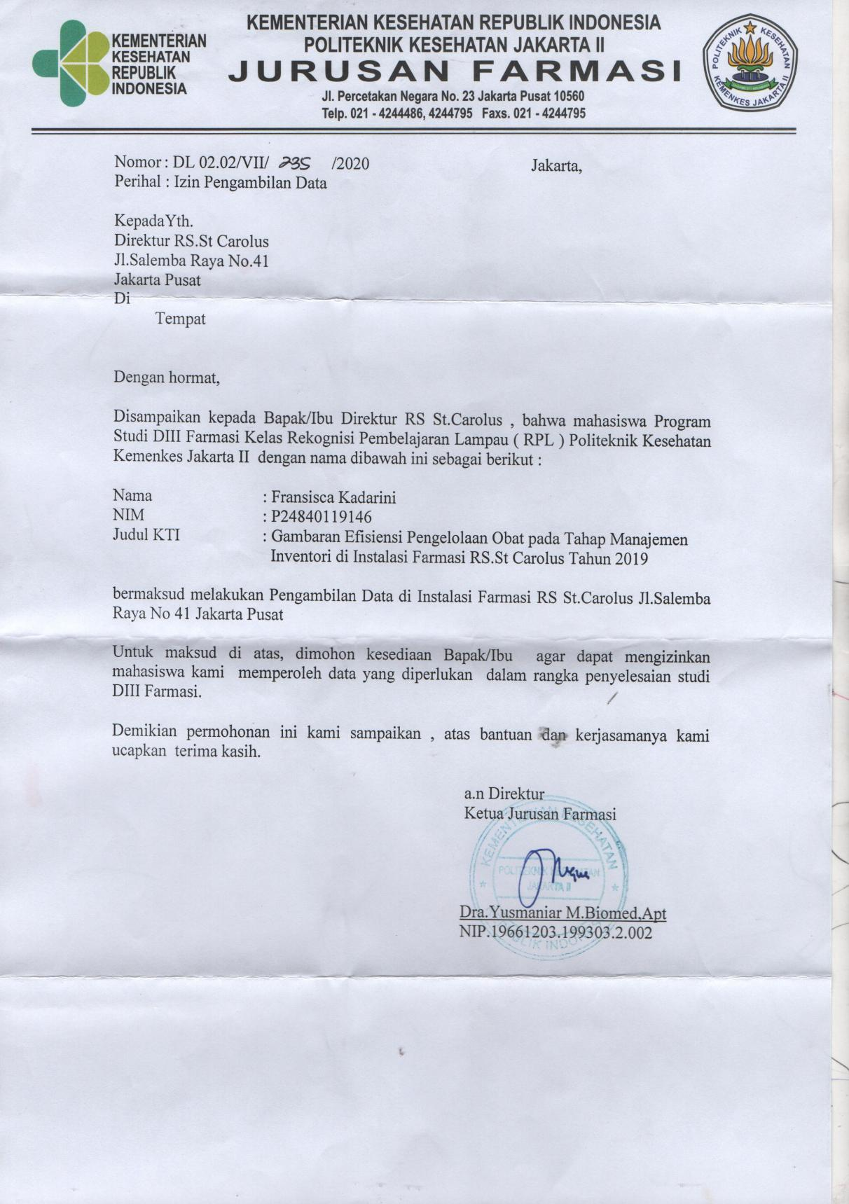

Lampiran 2

Surat Pemesan an Obat

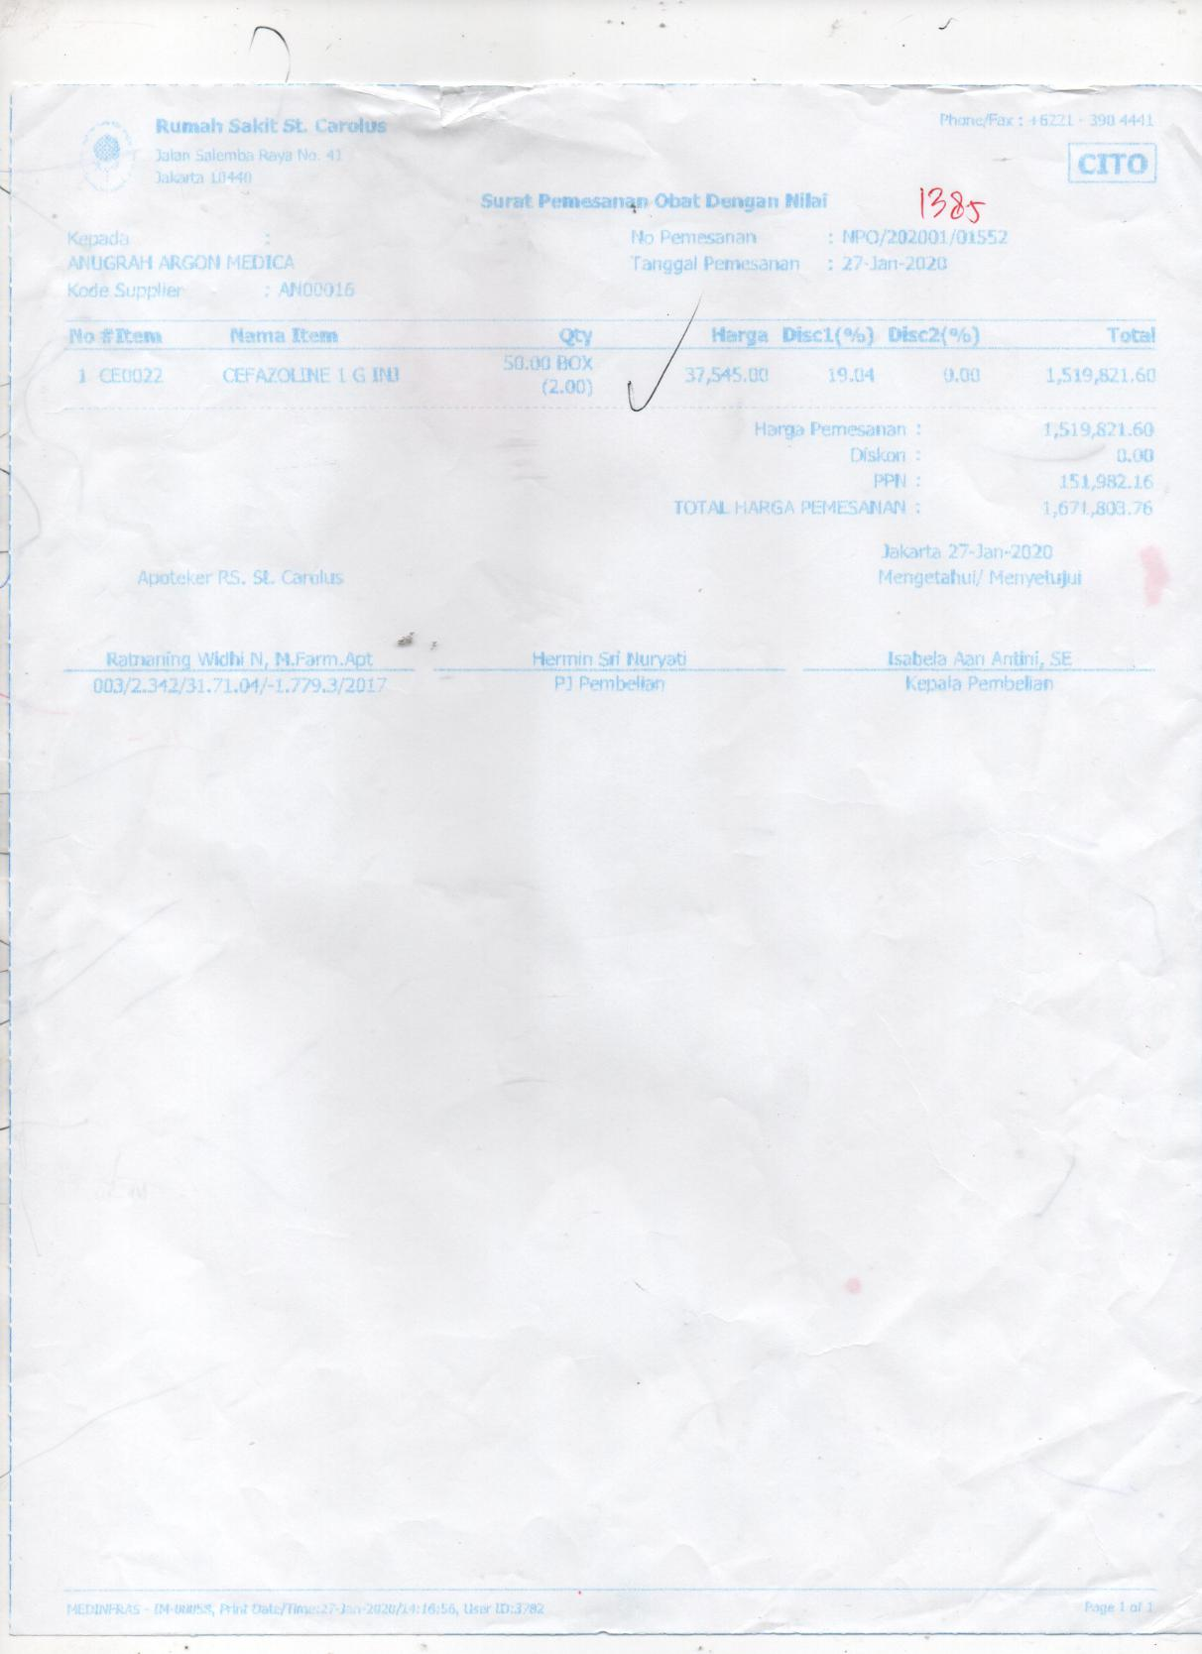

Lampiran 3

Lembar Penerimaan Obat

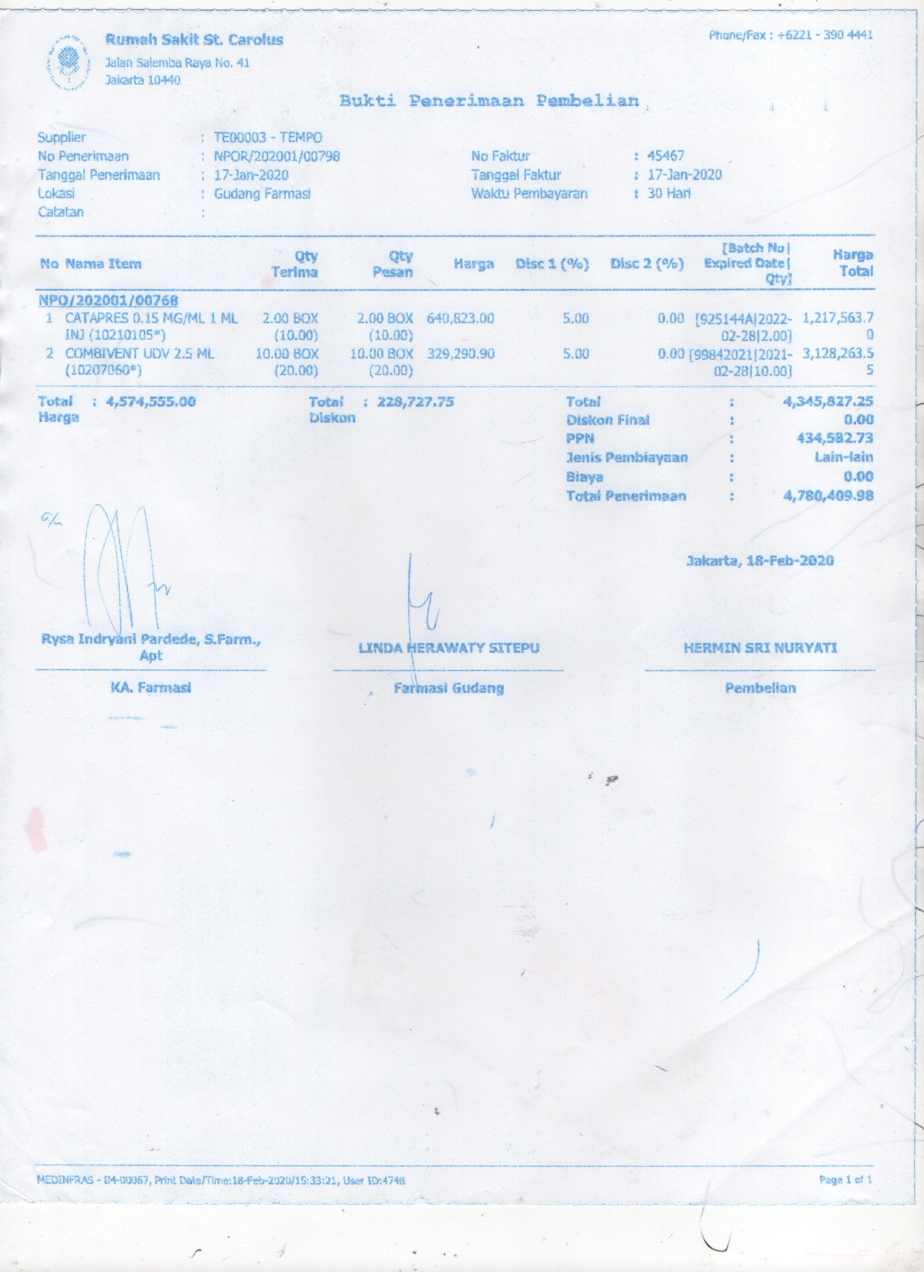

Lampiran 4

Contoh Faktur

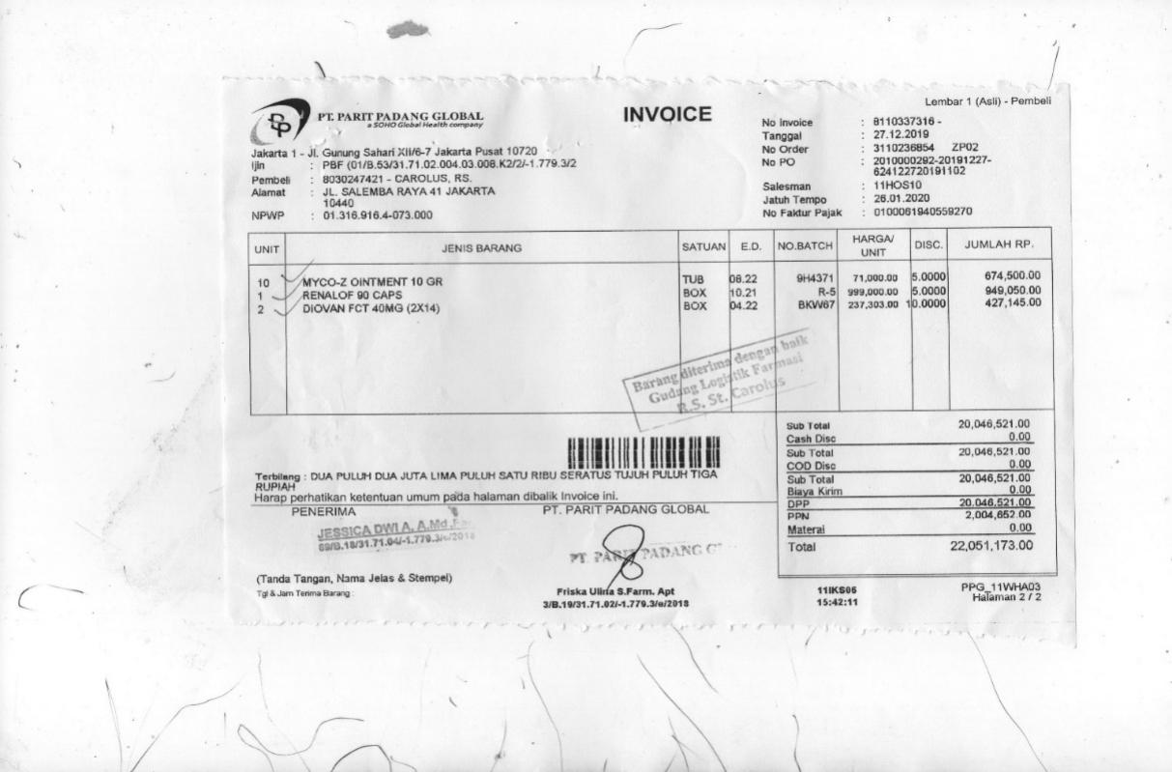

Lampiran 5

Daftar Obat yang tidak masuk FORNAS dan Formularium Rumah Sakit

|  |  |  |  |  |
| --- | --- | --- | --- | --- |
| **NO** | **NAMA OBAT** |  | **NO** | **NAMA OBAT** |
| 1 | Albuforce |  | 21 | Navelbine |
| 2 | Bactesyn |  | 22 | Neulastine |
| 3 | Baraclude |  | 23 | Nutridrink |
| 4 | Betmiga |  | 24 | Ovidrel |
| 5 | Bondronat injeksi |  | 25 | Peptibren |
| 6 | Bonevell |  | 26 | Promeno |
| 7 | Boostrix |  | 27 | Prontosan |
| 8 | Cendo Siloxan |  | 28 | Proterin |
| 9 | Ciscan |  | 29 | Purinetone |
| 10 | Cormega |  | 30 | Rebozet |
| 11 | Cymevene |  | 31 | Renalof |
| 12 | Cystitat |  | 32 | Rg choline |
| 13 | Dengxavia |  | 33 | Ricovir |
| 14 | Dualvis |  | 34 | Spiriva |
| 15 | Erycap |  | 35 | Sustanon |
| 16 | Fludara |  | 36 | Tagrisso |
| 17 | Hyalone |  | 37 | Victoza |
| 18 | Irinotecan |  | 38 | Integrilin |
| 19 | Mircera |  | 39 | Umarone |
| 20 | Myfortic |  | 40 | Cabergolin |

|  |  |  |  |  |
| --- | --- | --- | --- | --- |
| 41 | Lenalid |  | 63 | Xtandi 40 mg |
| 42 | Ataroc |  | 64 | Odex |
| 43 | Ribomustin |  | 65 | AHFC |
| 44 | Supportan |  | 66 | Genisone |
| 45 | Tycerb |  | 67 | Remicade |
| 46 | Binecap |  | 68 | Supralysin |
| 47 | Cavilon spray |  | 69 | Keppra |
| 48 | Puramino |  | 70 | Adlinod |
| 49 | Jardiance |  | 71 | Terlipin |
| 50 | Prograf |  | 72 | Lixiana |
| 51 | Rheutrex |  | 73 | Nasea |
| 52 | Neo Cate |  | 74 | Survanta |
| 53 | Regrou Forte |  |  |  |
| 54 | Menivax |  |  |  |
| 55 | Posop |  |  |  |
| 56 | Koate |  |  |  |
| 57 | Akynzeo |  |  |  |
| 58 | Tresiba |  |  |  |
| 59 | Floxa |  |  |  |
| 60 | Glaopen |  |  |  |
| 61 | Oculenta |  |  |  |
| 62 | Stelara |  |  |  |